**小五班每日动态**

**9月13日 星期三 雨**

**每一个小日子**

**来园情况**

1.幼儿来园人数：小五班应到22人，实到17人，5人病假。

2.晨间来园：今天是宝贝们来园的第三天啦，时间过得真快呀，今天的天气还是阴沉沉的，下着雨，但是我们的宝贝们却依旧阳光活泼！晨检完之后宝贝们独自走到班级，太棒啦！今天我们的宝贝都有着很好的情绪，能自己开开心心的游戏，个别宝宝虽然刚进园时会有点哭闹，但是却能很快就平复下来心情，和大家一起投入到游戏与活动中，每天都在进步呢！

**美术活动：神奇的画笔**

神奇的画笔是一节让幼儿认识蜡笔的活动,蜡笔色彩鲜艳,画在纸上可以变成各种各样有颜色的图案，是孩子画画经常用到的工具。本次活动中刘宸汐、马朵艺、陆明轩等小朋友对蜡笔很感情绪，叶宸泽、吴彧辰、邱梓安、张妤等小朋友都能够用正确的姿势握蜡笔，并在纸上画一画。

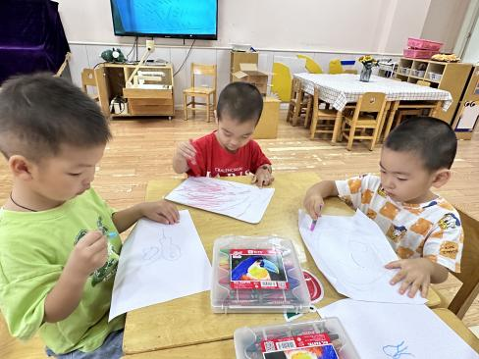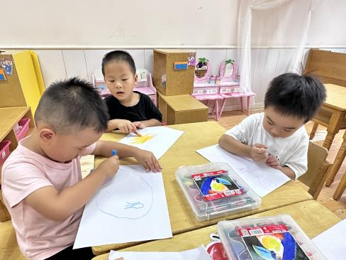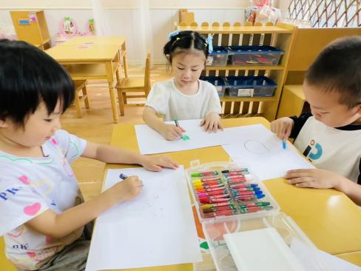

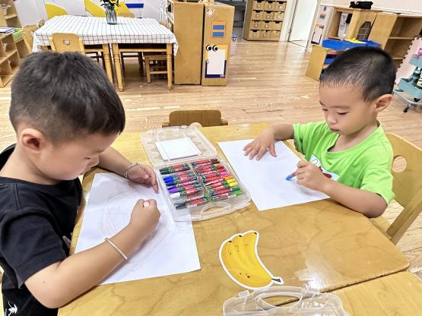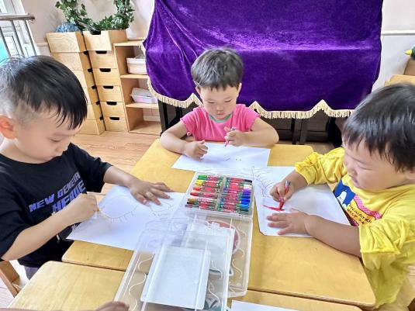

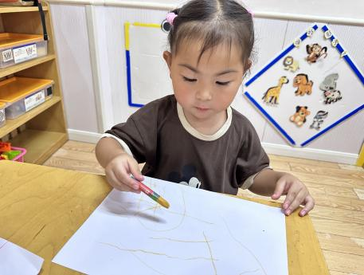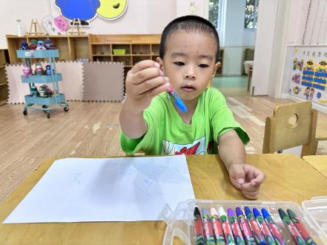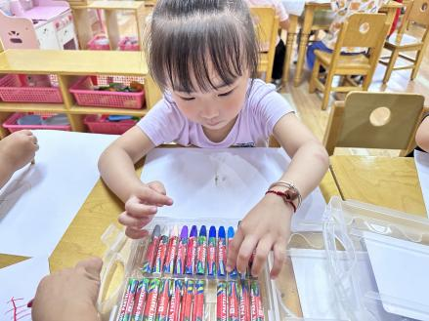

**喝酸奶、吃午饭啦！**

今天的点心我们喝的是清新爽口的酸奶，还有香喷喷的苏打/夹心/香脆饼干，还有开心果哦，宝贝们都很喜欢吃，吃得都很干净，酸奶也都喝光光了呢！今天小朋友表现得都很棒，希望明天我们的宝贝仍然能够品尝我们美味的点心哦！

今天的午餐吃的缤纷炒饭、百叶甜玉米乌鸡汤。

|  |  |  |
| --- | --- | --- |
| 序号 | 姓名 | 午餐情况 |
| 1 | 吴彧辰 | 饭吃完了（添饭） 汤喝完了（不吃乌鸡) |
| 2 | 何清墨 | 全部吃完（喂吃） |
| 3 | 吴歆悦 | 全部吃完 |
| 4 | 马朵艺 | 全部吃完（添饭） |
| 5 | 冯梦瑶 | 请假 |
| 6 | 刘芷桐 | 饭吃完了（添饭） |
| 7 | 张妤 | 饭吃完了 汤喝完了（剩一块乌鸡） |
| 8 | 周泽琦 | 全部吃完（添饭） |
| 9 | 梁宇润 | 请假 |
| 10 | 于悠 | 请假 |
| 11 | 郭瑞晨 | 全部吃完 |
| 12 | 黄宇哲 | 全部吃完（添饭) |
| 13 | 冯文尧 | 请假 |
| 14 | 孙瀚哲 | 饭吃完了（喂吃） |
| 15 | 张子熠 | 全部吃完 |
| 16 | 刘宸汐 | 全部吃完（添饭） |
| 17 | 吴曦陌 | 饭吃完了（添饭) 汤剩一点 |
| 18 | 叶宸泽 | 饭吃完了（添饭) 汤喝了一点 |
| 19 | 方书彦 | 饭吃完了 |
| 20 | 邱梓安 | 饭吃完（吐了点） |
| 21 | 霍学辰 | 请假 |
| 22 | 陆明轩 | 饭吃完了 汤喝完了（喂喝，不吃乌鸡） |
|  |  |  |

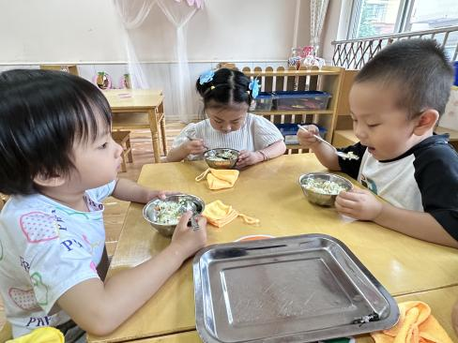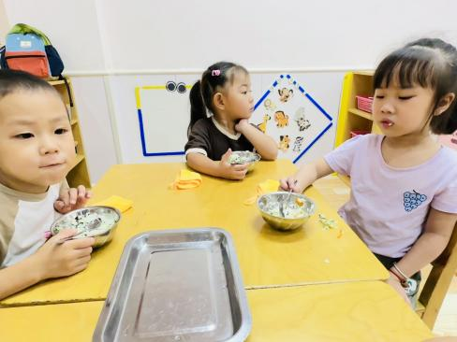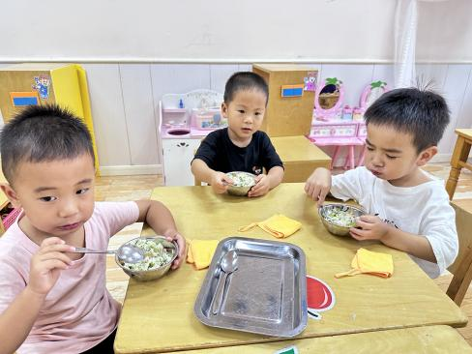

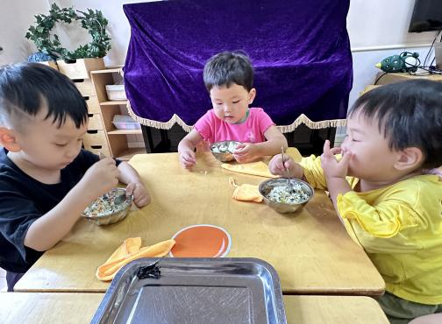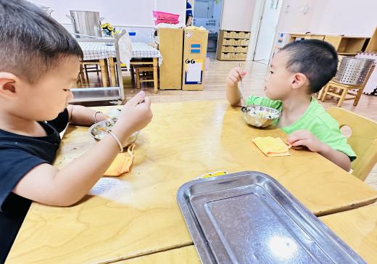

**睡午觉啦！**

在今天的午睡活动中，小朋友们都能够很快地躺下来，很棒哟！今天吴彧辰、何清墨、吴歆悦、马朵艺、刘芷桐、张妤、周泽琦、郭瑞晨、黄宇哲、张子熠、刘宸汐、吴曦陌、叶宸泽、方书彦、邱梓安、陆明轩小朋友们都能够睡着，很不错哦！希望明天别的小朋友也都能够睡一个香香的午觉呀！

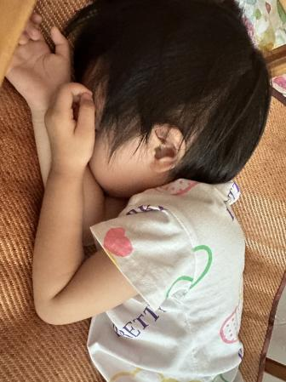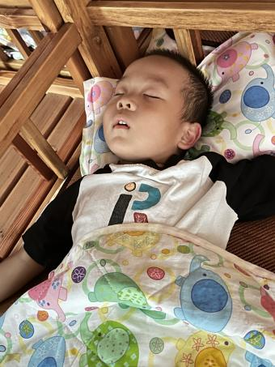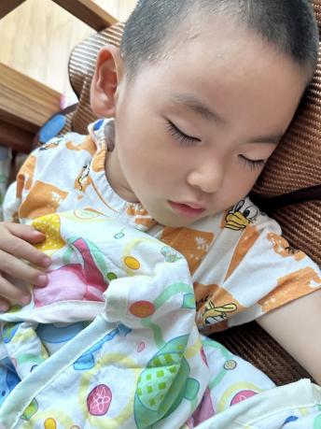

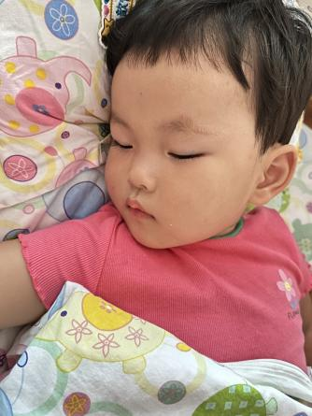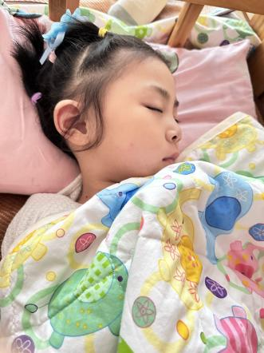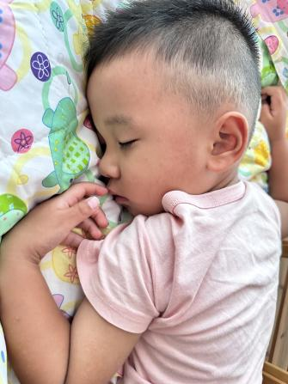

**温馨提示**

今天我们的宝贝们在幼儿园里认识了神奇的蜡笔，知道了如何正确的去使用它们，并初步用蜡笔在纸上画了画，回家之后，爸爸妈妈们可以和孩子一起交流交流，一起完成一幅画，帮助孩子加深对蜡笔使用的印象，也促进与宝贝们之间的美好情感。

★家长朋友好！我们和孩子们一起生活、游戏、学习，也见证着孩子们的入园小点滴，我们小五班的孩子都表现的很棒！回家后，请你们多和孩子讲述幼儿园有趣的事情，并通过群相册让孩子看幼儿园活动的照片，并用积极的语言鼓励孩子，希望我们的合作能让孩子快速地适应幼儿园的生活！

★要了解信息请关注新桥中心幼儿园班级网站：http://www.xqyey.xbedu.net/html/node265361.html我们会将孩子在幼儿园活动的照片、每日动态、绘画作品、一周计划以及需要家长配合的通知等,不定期发布至班级网站，家长们可以及时关注，进一步了解孩子在幼儿园的活动情况。